**OS:Ubuntu 22.04, kernel 6.5.0**

**Perf version: 6.5.0, 6.5.13, 6.6.0 都试过**

Perf list | grep cxl输出如下结果：

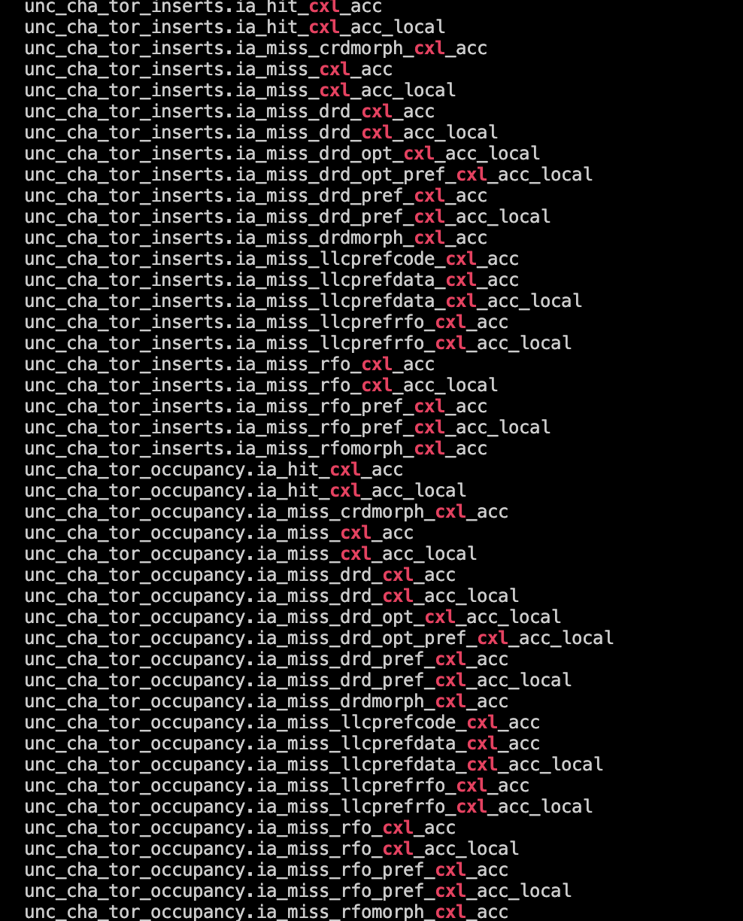

**问题：**

但是**使用perf stat -e unc_cha_tor_inserts.ia_hit_cxl_acc sleep 5的时候出现错误,** 没有这个event：

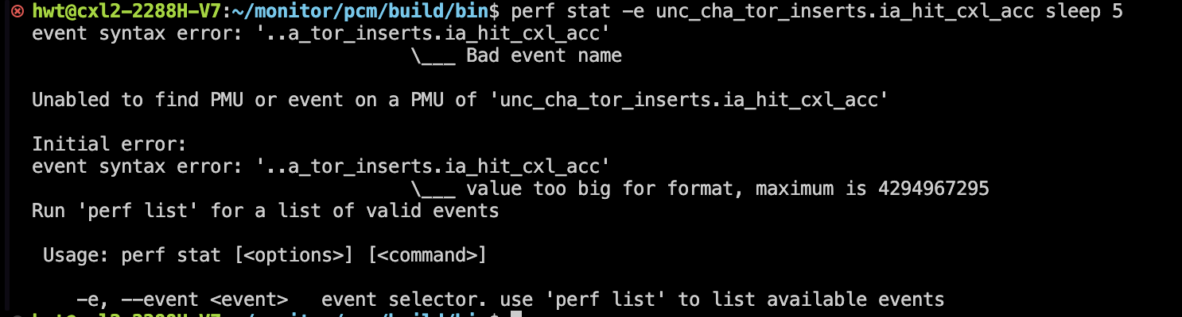

用其他操作系统和perf配置相同的服务器平台可以正常使用，结果如下：

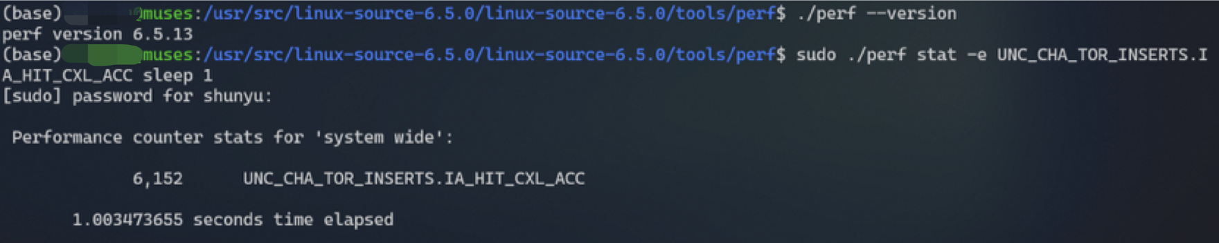

请问是否为服务器BIOS配置或者其他相关的问题？可否在贵司的服务器上尝试一下perf stat能否正常监控上述事件？

**其他相关信息：**

Lspci查看相关信息如下：

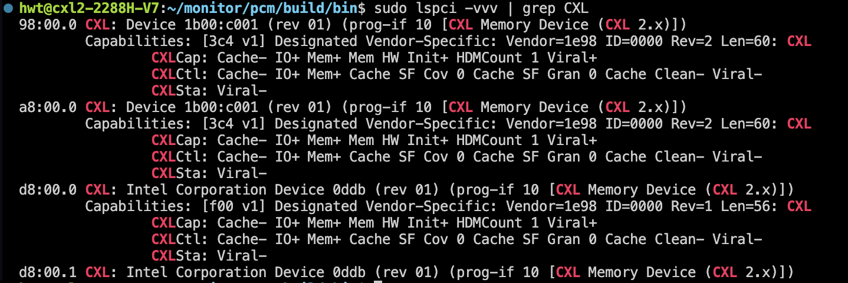

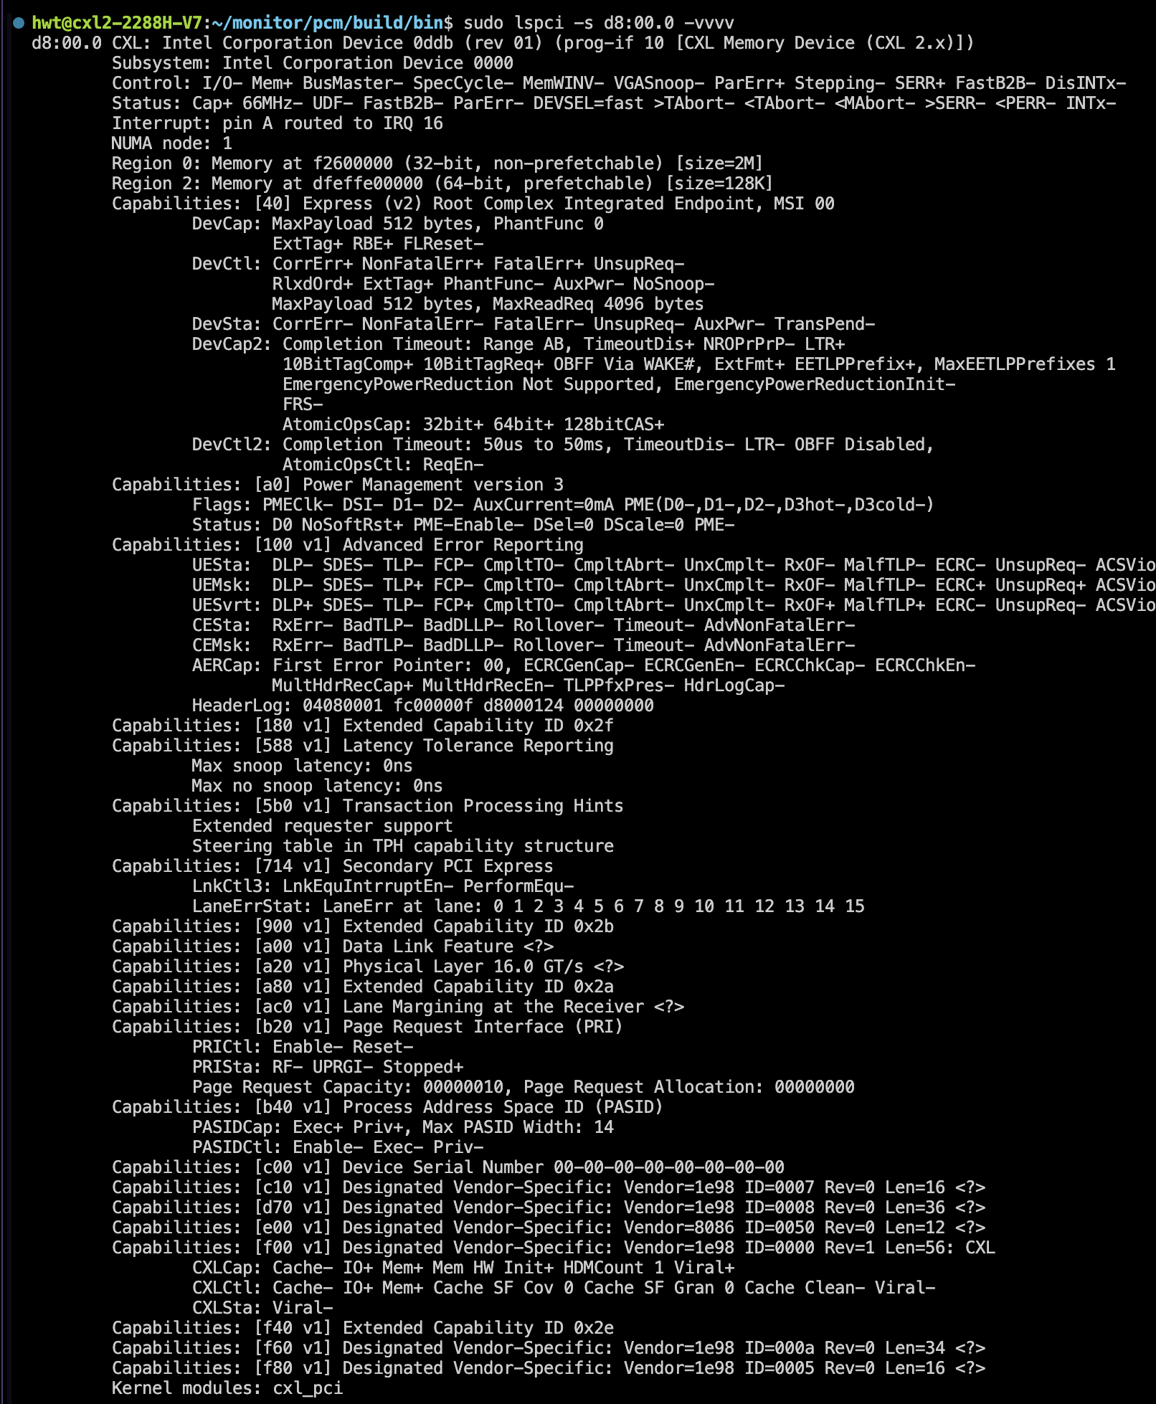

Dmseg信息

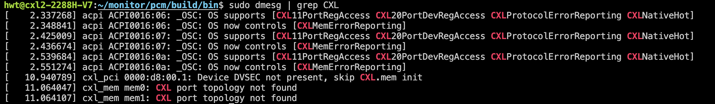

Grub信息：

